

14h00 – 14h10 Ouverture
Fred
- Une même situation.
- Plusieurs regards.
- Rendre l'invisible visible.

14h10 – 14h20

Chansons PRISMELEC
Collectif
- Élève
- Professeur
Questions :
Est-ce la même histoire ?
Pourquoi n'entend-on pas la même chose ?

14h20 – 14h55

Rotation 1

Salle Fred
PRISMELEC
12 élèves
Situations :
- Retard
- Téléphone
- Élève discret
- Rappel de la règle
- Incident qui monte
- Chaises qui volent
Questions :
- Que voit l'élève ?
- Que voit le professeur ?
- Que ne voit pas l'autre ?

14h20 – 14h55Salle Mickaël
ATELIER ENTREPRISE
12 élèves
Départ :

Chanson Entreprise
Puis brainstorming :
- ce qui aide une équipe ;
- ce qui fragilise une équipe.

14h55 – 15h30

Rotation 2
Inversion des groupes.
Chaque élève fait :
- PRISMELEC
- Entreprise

15h30 – 15h40

Retour rapide avant récréation
Fred
Question unique :
Si vous deviez retenir une idée pour l'instant, laquelle serait-ce ?
Pas de débat.
Juste quelques réponses.

15h40 – 16h10

Récréation

16h10 – 16h20

Mise en commun
Fred + Mickaël
Au tableau :

Ce qui existe dans la classe

Ce qui existe dans l'entreprise
Faire émerger :
- communication ;
- confiance ;
- respect ;
- règles ;
- entraide ;
- gestion des tensions ;
- rôle du collectif.
Conclusion :
Les situations changent.
Les mécanismes humains restent souvent les mêmes.

16h20 – 16h50

Planche situation 15 « ce qui nous fait réfléchir »

Mon impact sur la classe
Travail individuel.
Consigne :
Parmi tout ce que nous avons vu aujourd'hui, qu'est-ce qui te concerne le plus personnellement ?
Silence.
Réflexion.

16h50 – 17h00

Préparation du slam
6 groupes.
Chaque groupe reçoit un angle différent.

Groupe 1
Ce qui nous a surpris

Groupe 2
Ce que nous n'avions jamais vu

Groupe 3
Ce qui peut faire basculer une situation

Groupe 4
Ce qui aide un groupe

Groupe 5
Ce qui existe aussi dans l'entreprise

Groupe 6
Ce que nous retiendrons
Consigne :
Produire :
- une phrase ;
- maximum 15 mots ;
- pas de morale ;
- pas de slogan.
Une découverte.

17h00 – 17h25

Construction du slam
Fred collecte.
Mickaël écrit au tableau.
Les phrases sont mises dans un ordre logique.
Exemple :
Nous n'avions pas vu que chacun regarde la situation à sa manière.
Derrière une réaction, il y a parfois quelque chose que l'on ne voit pas.
Un groupe peut faire monter ou apaiser une situation.
Les règles ne servent pas seulement à contraindre.
Dans une entreprise comme dans une classe, personne ne réussit seul.
Comprendre l'autre aide parfois à agir autrement.

17h25– 17h45

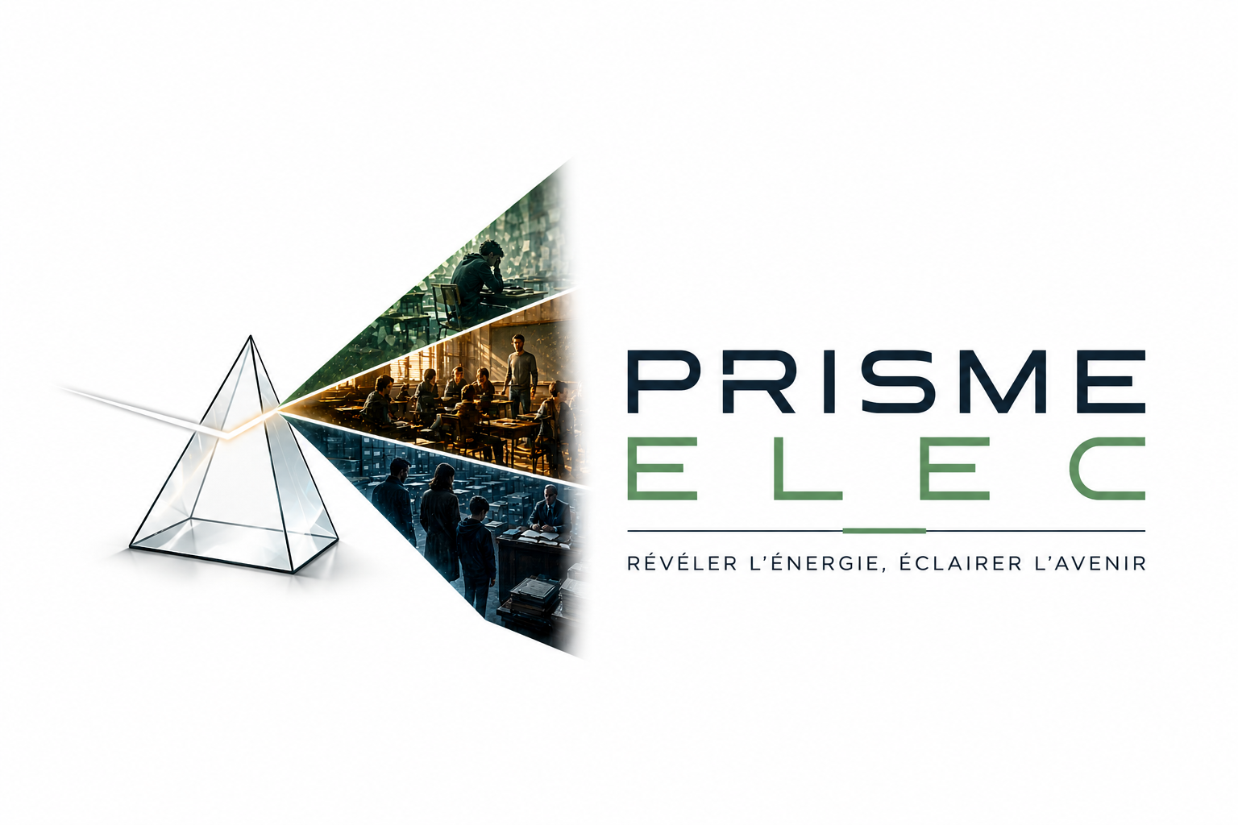
Slam final
Lecture collective.
Puis conclusion :
Une même situation.
Plusieurs regards.
Rendre l'invisible visible.

